**Correspondance de Frédéric II et de Voltaire**

À Berlin, 8 auguste 1736.

Monsieur, quoique je n'aie pas la satisfaction de vous connaître personnellement, vous ne m'en êtes pas moins connu par vos ouvrages. Ce sont des trésors d'esprit, si l'on peut s'exprimer ainsi, et des pièces travaillées avec tant de goût, de délicatesse et d'art, que les beautés en paraissent nouvelles chaque fois qu'on les relit. Je crois y avoir reconnu le caractère de leur ingénieux auteur, qui fait honneur à notre siècle et à l'esprit humain. Les grands hommes modernes vous auront un jour l'obligation, et à vous uniquement, en cas que la dispute à qui d'eux ou des anciens la préférence est due, vienne à renaître, que vous ferez pencher la balance de leur côté.

Vous ajoutez à la qualité d'excellent poète une infinité d'autres connaissances qui, à la vérité, ont quelque affinité avec la poésie, mais qui ne lui ont été appropriées que par votre plume. Jamais poète ne cadença des pensées métaphysiques: l'honneur vous en était réservé le premier. C'est ce goût que vous marquez dans vos écrits pour la philosophie, qui m'engage à vous envoyer la traduction que j'ai fait faire de l'accusation et de la justification du sieur Wolf, le plus célèbre philosophe de nos jours, qui, pour avoir porté la lumière dans les endroits les plus ténébreux de la métaphysique, et pour avoir traité ces difficiles matières d'une manière aussi relevée que précise, et nette, est cruellement accusé d'irréligion et d'athéisme. Tel est le destin des grands hommes; leur génie supérieur les expose toujours aux traits envenimés de la calomnie et de l'envie.

(…)

C'est ce qui me fait désirer si ardemment d'avoir tous vos ouvrages. Je vous prie, monsieur, de me les envoyer et de me les communiquer sans réserve. Si parmi les manuscrits il y en a quelqu'un que, par une circonspection nécessaire, vous trouviez à propos de cacher aux yeux du public, je vous promets de le conserver dans le sein du secret, et de me contenter d'y applaudir dans mon particulier. Je sais malheureusement que la foi des princes est un objet peu respectable de nos jours, mais j'espère néanmoins que vous ne vous laisserez pas préoccuper par des préjugés généraux, et que vous ferez une exception à la règle en ma faveur.

(…)

i mon destin ne me favorise pas jusqu'au point de pouvoir vous posséder, du moins puis-je espérer de voir un jour celui que depuis si longtemps j'admire de si loin, et de vous assurer de vive voix que je suis avec toute l'estime et la considération due à ceux qui, suivant pour guide le flambeau de la vérité, consacrent leurs travaux au public, monsieur, votre affectionné ami, Fédéric, P. R. de Prusse.

À Paris, le 26 auguste 1736.

Monseigneur, il faudrait être insensible pour n'être pas infiniment touché de la lettre dont Votre Altesse Royale a daigné m'honorer. Mon amour-propre en a été trop flatté, mais l'amour du genre humain que j'ai toujours eu dans le cœur, et qui, j'ose dire, fait mon caractère, m'a donné un plaisir mille fois plus pur, quand j'ai vu qu'il y a dans le monde un prince qui pense en homme, un prince philosophe qui rendra les hommes heureux.

Souffrez que je vous dise qu'il n'y a point d'homme sur la terre qui ne doive des actions de grâces au soin que vous prenez de cultiver par la saine philosophie une âme née pour commander. Croyez qu'il n'y a eu de véritablement bons rois que ceux qui ont commencé comme vous par s'instruire, par connaître les hommes, par aimer le vrai, par détester la persécution et la superstition. Il n'y a point de prince qui, en pensant ainsi, ne puisse ramener l'âge d'or dans ses États. Pourquoi si peu de rois recherchent-ils cet avantage? Vous le sentez, monseigneur, c'est que presque tous, songent plus à la royauté qu'à l'humanité: vous faites précisément le contraire. Soyez sûr que si un jour le tumulte des affaires et la méchanceté des hommes n'altèrent point un si divin caractère, vous serez adoré de vos peuples et chéri du monde entier. Les philosophes dignes de ce nom voleront dans vos États; et, comme les artisans célèbres viennent en foule dans le pays où leur art est plus favorisé, les hommes qui pensent viendront entourer votre trône.

L'illustre reine Christine quitta son royaume pour aller chercher les arts; régnez, monseigneur, et que les arts viennent vous chercher.

Puissiez-vous n'être jamais dégoûté des sciences par les querelles des savants! Vous voyez, monseigneur, par les choses que vous daignez me mander, qu'ils sont hommes, pour la plupart, comme les courtisans mêmes. Ils sont quelquefois aussi avides, aussi intrigants, aussi faux, aussi cruels; et toute la différence qui est entre les pestes de cour et les pestes de l'école, c'est que ces derniers sont plus ridicules.

(…)

Si La Henriade a pu ne pas déplaire à Votre Altesse Royale, j'en dois rendre grâce à cet amour du vrai, à cette horreur que mon poème inspire pour les factieux, pour les persécuteurs, pour les superstitieux, pour les tyrans et pour les rebelles. C'est l'ouvrage d'un honnête homme; il devait trouver grâce devant un prince philosophe.

Vous m'ordonnez de vous envoyer mes ouvrages: je vous obéirai, monseigneur; vous serez mon juge, et vous me tiendrez, lieu du public. Je vous soumettrai ce que j'ai hasardé en philosophie; vos lumières seront ma récompense: c'est un prix que peu de souverains peuvent donner. Je suis sûr de votre secret, votre vertu doit égaler vos connaissances.

Je regarderais comme un bonheur bien précieux celui de venir faire ma cour à Votre Altesse Royale. On va à Rome pour voir des églises, des tableaux, des ruines et des bas-reliefs. Un prince tel que vous mérite bien mieux un voyage; c'est une rareté plus merveilleuse. Mais l'amitié, qui me retient dans la retraite où je suis ne me permet pas d'en sortir. Vous pensez, sans doute, comme Julien, ce grand homme si calomnié, qui disait que les amis doivent toujours être préférés aux rois.

Dans quelque coin du monde que j'achève ma vie, soyez sûr, monseigneur, que je ferai continuellement des vœux pour vous, c'est-à-dire pour le bonheur de tout un peuple. Mon cœur sera au rang de vos sujets: votre gloire me sera toujours chère. Je souhaiterai que vous ressembliez toujours à vous-même, et que les autres rois vous ressemblent. Je suis avec un profond respect, de Votre Altesse Royale, le très humble, etc.

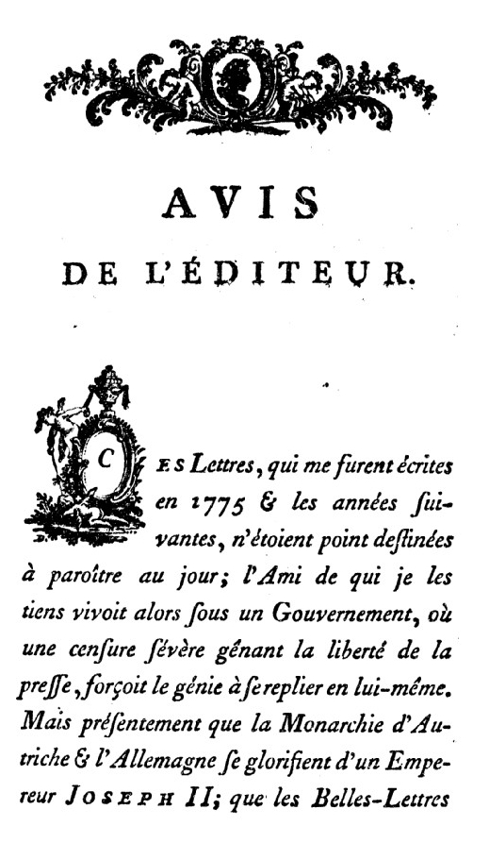**Franz Anton Hartig: *Lettres sur la France, l’Angleterre et l’Italie***

